Консультация для родителей

«Что должен знать и уметь ребенок 6-7 лет

подготовительной к школе группы»

Подготовили: Арнаутова Т.А.

Киреева О.Ю.

Ребенок должен знать:

- Фамилию, имя, отчество.
- Дату своего рождения.
- Домашний адрес и телефон, имена и отчества родителей, их профессии.
- В какой стране живет. Иметь знания о флаге, гербе и гимне России.
- Иметь представление о школе, библиотеке, музее.
- Соблюдать правила дорожного движения и техники безопасности, знать некоторые дорожные знаки и их назначение.

В области развития речи и готовности к овладению грамотой будущему первокласснику необходимо:
- знать все звуки гласные и согласные, отличать их друг от друга чётко произносить все звуки речи.
- уметь интонационно выделять звук в словах;
- уметь выделять заданный звук в потоке речи;
- уметь определять место звука в слове (в начале, в середине, в конце);
- уметь произносить слова по слогам;
- уметь составлять предложения из 3-5 слов;
- уметь называть в предложении только 2-е слово, только 3-е слово, только 4-е слово и т. д.;
- уметь использовать обобщающие понятия (медведь, лиса, волк – это животные);
- уметь составлять рассказ по картинке (например, «В зоопарке», «На детской площадке», «За грибами», «Отдых на море» и т. д.)
- уметь составлять несколько предложений о предмете;
- различать жанры художественной литературы (сказка, рассказ, стихотворение, басня);
- уметь наизусть читать любимые стихотворения;
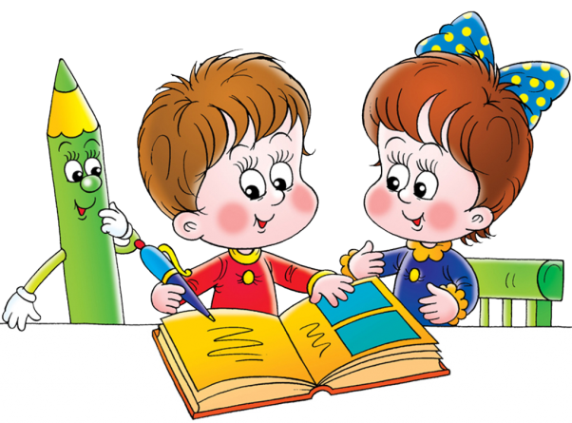
- уметь последовательно передавать содержание сказки.
Для того чтобы развить в ребенке эти умения, советуем совместно читать сказки и рассказы, и просить ребенка пересказать услышанное, вместе рисовать и придумывать небольшие рассказы по картинке. Также будет уместным придумать игру, где вы сможете увеличить кругозор и словарный запас ребенка (Например: вы говорите горячий, а ваш ребенок должен назвать антоним — холодный, или же Вы говорите: Мороз, а ребенок называет синоним — холод и т.д.). Все эти занятия способствуют развитию вашего малыша, начинайте практиковать занятия в виде игр с самого раннего возраста.

Также для успешного начала учебы в школе требуется подготовить детей к письму. В подготовительной группе этому уделяется особое внимание. Подготовка к письму предполагает развитие у детей мелкой моторики пальцев рук. Ребенок должен уметь:
- правильно держать ручку и карандаш в руке;
- проводить непрерывные прямые, волнистые, ломаные линии;
- обводить по контуру рисунок, не отрывая карандаша от бумаги;
- уметь рисовать по клеточкам и точкам; уметь дорисовать отсутствующую
- половину симметричного рисунка;
- копировать с образца геометрические фигуры;
- уметь продолжить штриховку рисунка;
- уметь аккуратно закрашивать рисунок, не выходя за контуры.
Подготовка детей к письму начинается задолго до поступления ребенка в школу.

«Правила работы с рабочими тетрадями дома»
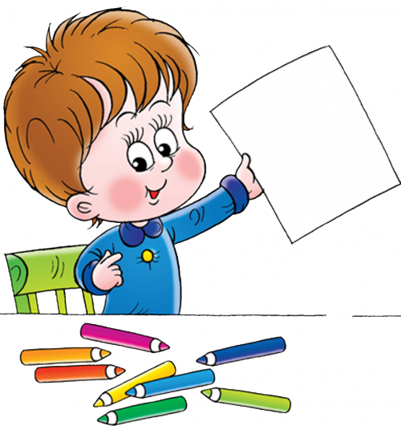
- Постоянно контролируйте позу ребенка. Ребенок не должен горбиться, наваливаться грудью на стол, подкладывать под себя ногу и т.д.
- Мебель должна соответствовать росту ребенка, свет – падать слева.
- Следите за тем, как ребенок держит ручку или карандаш. Часто бывает, что ребенок держит карандаш «щепотью», собрав пальцы «горсточкой» или сжав руку в кулак.
- Кисть и локоть не должны зависать над столом.
- Ребенок не должен нажимать на карандаш слишком сильно или слишком слабо.
- Время работы с тетрадями не должно превышать 7-10 минут.

Как правило, к началу обучения в школе у ребёнка должны быть развиты элементы математического представления:
- уметь считать от 1 до 10 и обратно, восстанавливать числовой ряд, в
котором пропущены некоторые числа;
- выполнять счетные операции в пределах десяти, увеличивать/уменьшать
- количество предметов «на один», «на два»;
- знать понятия «больше-меньше-поровну»;
- знать простые геометрические фигуры, уметь составлять аппликации из
- геометрических фигур;
- уметь сравнивать предметы по длине, ширине и высоте;
- решать и составлять простые арифметические задачки;
- уметь поделить предмет на две/три/четыре равные части;
- знать состав чисел
- знать цифры: 0, 1, 2, 3, 4, 5, 6, 7, 8, 9;
- знать математические знаки: +, -, больше, меньше, =, уметь ими пользоваться.
- уметь сравнивать числа первого десятка (например, 7<8, 5>4, 6=6)

В области представлений об окружающем мире будущему первокласснику необходимо:
- уметь различать по внешнему виду растения, распространённые в нашей местности (например, ель, сосна, берёза, дуб, подсолнух, ромашка) и называть их отличительные признаки;
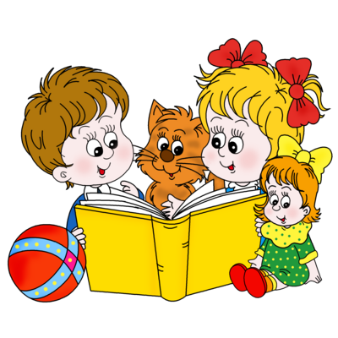
- уметь различать диких и домашних животных (медведь, белка, корова, заяц, коза);
- уметь различать по внешнему виду птиц (например, дятел, воробей, сорока);
- иметь представление о сезонных признаках природы (например, осень – жёлтые и красные листья на деревьях, увядающая трава, сбор урожая);
- знать названия 1-3 комнатных растений;
- знать названия 12 месяцев года;
- знать названия всех дней недели.
- знать правила поведения в общественных местах и на улице.

По художественно-эстетическому развитию детям необходимо:
- различать виды изобразительного искусства: живопись, графика, скульптура, декоративно-прикладное и народное искусство;
- создавать индивидуальные и коллективные рисунки, предметные и сюжетные композиции на темы окружающей жизни;
- использовать в рисовании разные материалы;
- лепить различные предметы, передавая их форму, пропорции, и движения; создавать сюжетные композиции;
- расписывать вылепленные изделия по мотивам народного искусства;
- создавать изображения различных предметов, используя бумагу различной фактуры и способы вырезания и обрывания;
- сооружать постройки, объединенные общей темой (улица, машины);
- создавать модели из пластмассового и деревянного конструкторов по рисунку и словесной инструкции.

В игровой деятельности нужно уметь:
- самостоятельно отбирать или придумывать разнообразные сюжеты игр;
- придерживаться в процессе игры намеченного замысла, оставляя место для импровизации;
- находить новую трактовку роли и исполнять ее;
- моделировать предметно-игровую среду;
- в дидактических играх договариваться со сверстниками об очередности ходов, выборе карт, схем; быть терпимыми и доброжелательными партнерами;
- в театрализованных играх понимать образный строй спектакля: оценивать игру актеров, средства выразительности и оформление постановки;
- владеть навыками театральной культуры: знать театральные профессии, правила поведения в театре.

Также немало важно воспитать в детях самостоятельность и трудолюбие.

«Как воспитывать у ребенка самостоятельность»
- Постоянно обогащать знания и умения детей.
- Создавать условия, побуждающие ребенка активно использовать имеющиеся знания и навыки.
- Воспитывать интерес к самостоятельным действиям, регулярно предлагая новые задания.
- Постоянно менять тактику руководства деятельностью ребенка: от прямых приемов (показ, объяснение) переходить к косвенным (совет, напоминание).
- Поддерживать желание преодолевать трудности, доводить дело до конца.
- Ориентировать ребенка на получение хорошего результата.
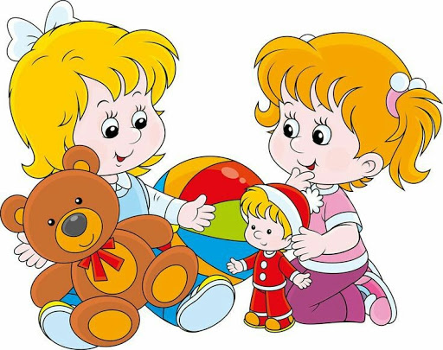
- Постоянно расширять область самостоятельности ребенка. Раскрывать перед ним новые возможности, показывать рост его достижений, связывать растущую самостоятельность с задачами будущего школьного обучения.
- Поддерживать у ребенка чувство радости и гордости за собственные успешные действия.

